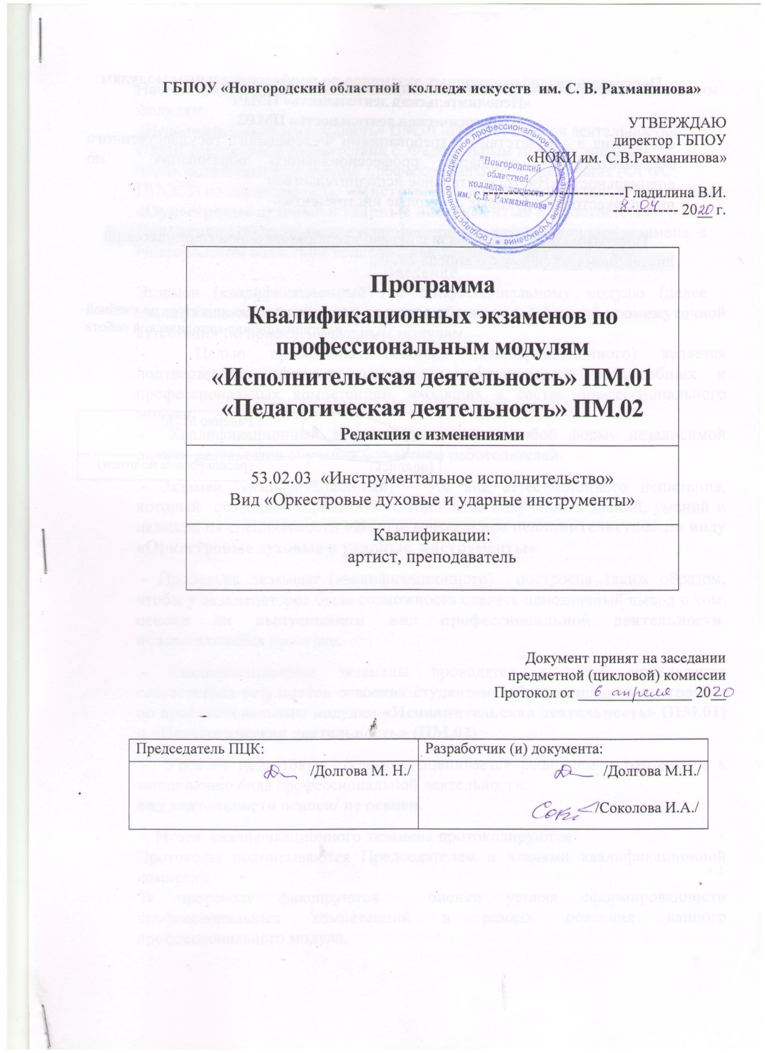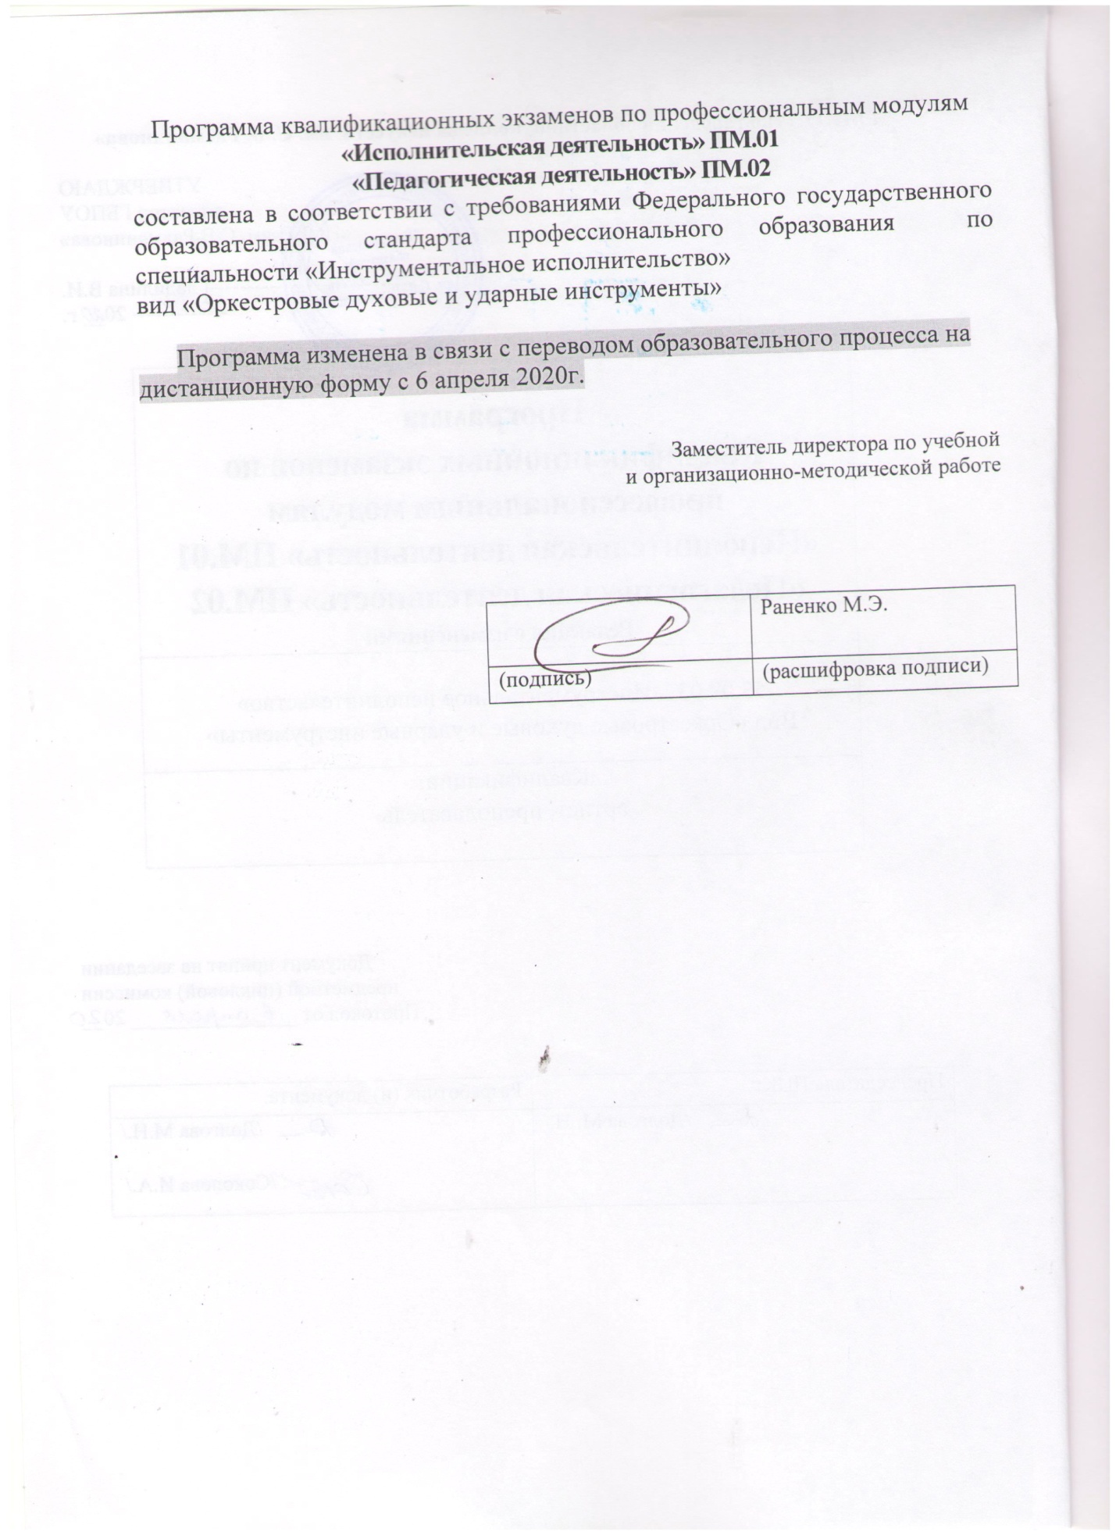

Настоящая программа Квалификационных экзаменов по Профессиональным модулям
«Исполнительская деятельность» ПМ.01 «Педагогическая деятельность» ПМ.02 составлена в соответствии с Федеральным государственным образовательным стандартом профессионального образования (ФГОС ППССЗ) по специальности «Инструментальное исполнительство» по виду «Оркестровые духовые и ударные инструменты» и в соответствии с Положением об организации и проведении квалификационного экзамена в Новгородском областном колледже искусств им. С.В.Рахманинова
Введение
Экзамен (квалификационный) по профессиональному модулю (далее - квалификационный экзамен) является обязательной формой промежуточной аттестации по профессиональным модулям.
- Целью проведения экзамена (квалификационного) является подтверждение сформированности у обучающегося всех общих и профессиональных компетенций, входящих в состав профессионального модуля.
- Квалификационный экзамен представляет собой форму независимой оценки результатов обучения с участием работодателей.

- Экзамен (квалификационный) – это вид аттестационного испытания, который позволяет определить соответствие полученных знаний, умений и навыков на специальности «Инструментальное исполнительство» по виду «Оркестровые духовые и ударные инструменты»

- Процедура экзамена (квалификационного) построена таким образом, чтобы у экзаменаторов была возможность сделать однозначный вывод о том, освоен ли выпускником вид профессиональной деятельности, подвергающийся проверке.

- Квалификационные экзамены проводятся в целях определения соответствия результатов освоения студентами образовательной программы по профессиональным модулям «Исполнительская деятельность» (ПМ.01) и «Педагогическая деятельность» (ПМ.02)

- Уровень подготовки студентов оценивается решением о готовности к выполнению вида профессиональной деятельности:
вид деятельности освоен/ не освоен.

- Итоги квалификационного экзамена протоколируются.
Протоколы подписываются Председателем и членами квалификационной комиссии.
В протоколе фиксируются оценки уровня сформированности профессиональных компетенций в рамках освоения данного профессионального модуля.

- К Квалификационным экзаменам допускаются студенты, успешно усвоившие программы профессионального модуля, включая междисциплинарные курсы, учебную и производственную практику.

- Квалификационные экзамены по модулю «Исполнительская деятельность» проводятся в период промежуточной аттестации (с 25 по31 мая)

- Квалификационные экзамены по модулю «Педагогическая деятельность» проводятся в период промежуточной аттестации (с 25 по31 мая)

Квалификационный экзамен по профессиональному модулю
«Исполнительская деятельность» (ПМ.01):
«Исполнение сольной программы».
Преподаватель по специальному инструменту и члены комиссии прослушивает сольную программу дистанционно, по одному произведению,
в течении 3-х дней до контрольного срока.

Сольная программа состоит из 4 произведений с сопровождением фортепиано:

Варианты программ:
Ударные инструменты
Д. Кабалевский концерт для скрипки C-dur (ксилофон)
В. Шинстин «Тимполеро» (литавры)
А. Каппио «Обойма» (малый барабан)
М. Глентвор « Блюз для Джилберта» (вибрафон)
Гобой
А.Вивальди Концерт для гобоя a-moll в трёх частях
Ф.Пуленк Соната для гобоя и фортепиано «Памяти С.Прокофьева» 1,2 части

Студент должен в своем исполнении продемонстрировать многообразные возможности инструмента для достижения наиболее убедительной интерпретации авторского текста;
Проявить творческую инициативу, ясное представление о последовательности при разучивании произведений и приемах работы над исполнительскими трудностями;
Показать сформированные навыки культуры звукоизвлечения, звуковедения и фразировки;
Овладение различными видами музыкальной техники;
Развитый механизм музыкальной памяти;
Владение различными видами техники исполнительства, многообразными штриховыми приемами;
Умение управлять процессом исполнения;
Воспитанный слуховой контроль;
Показать развитый мелодический, ладогармонический, тембровый слух;

Умение выполнить анализ исполняемых произведений, используя сравнительный анализ записей исполняемых произведений различными исполнителями.

Критерии оценки:
Оценка выставляется в виде средней оценки членов комиссии с учётом текущих оценок по специальному инструменту за 8 семестр.

«Отлично» (5) - грамотно интерпретирован нотный текст; технически ровное, чистое звучание, умение психо-физиологически владеть собой на сцене; проявлены музыкальность и артистизм.

«Хорошо»(4) – к предыдущим качествам есть небольшие замечания

«Удовлетворительно» (3) - отмечены погрешности в технике, в общем владении текстом

«Неудовлетворительно»(2) –студент практически не сыграл текст

Процедура проведения экзамена:
- исполнение концертной программы проводится в акустически пригодном помещении с роялем (концертный зал I корпуса колледжа)

Квалификационный экзамен по профессиональному модулю
«Педагогическая деятельность» (ПМ.02)
Защита учебной практики «Педагогическая работа»

Защита проводятся дистанционно в форме письменного плана-конспекта итогового урока с учеником сектора педагогической практики музыкального отделения.

План-конспект должен включать в себя:
1 .Вступление (развернутая характеристика на своего ученика)
2. Основная часть:
а) работа над техникой (гамма, этюд) –
б) работа над художественным материалом (любого жанра)
3. Заключение ( Оценка, выводы, положительные и отрицательные
моменты)

В плане-конспекте комиссия должна учитывать:

1. Методичность и последовательность в построении урока (наличие основных и вспомогательных форм работы, их распределение по времени).
2. Музыкальный материал, используемый на уроке. Его художественная ценность, воспитательное значение.
3. Педагогические приемы, используемые практикантом при изложении нового материала (или повторение пройденного материала). Их связь с возрастными особенностями учащихся.

Критерии оценок

Оценка представляет собой среднюю арифметическую оценку членов комиссии с учётом текущих оценок по учебной практики «Педагогическая работа»

